Как используют шиповник
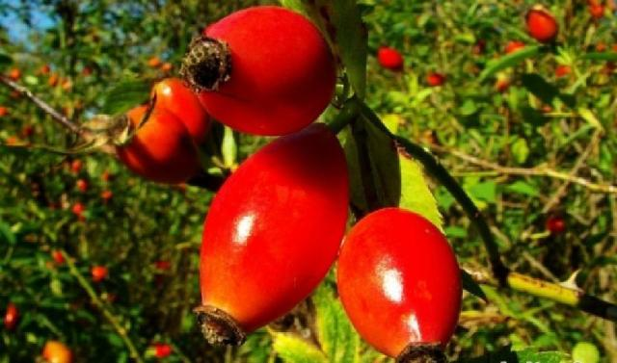
О полезных качествах шиповника знают многие и пользуются этим подарком природы. На Кавказе не только плоды и цветы шиповника используют, из молоденьких побегов кустика заваривают напиток, молодость продлевающий!
Бытует легенда, что такой чай способен не только молодость продлить, но и продолжительность жизни значительно увеличить!
А какое вкусное и целебное варенье варят из лепестков цветов дикой розы! Даже ароматное и вкусное варенье из лепестков чайной розы, с вареньем из лепестков шиповника, не сравнить!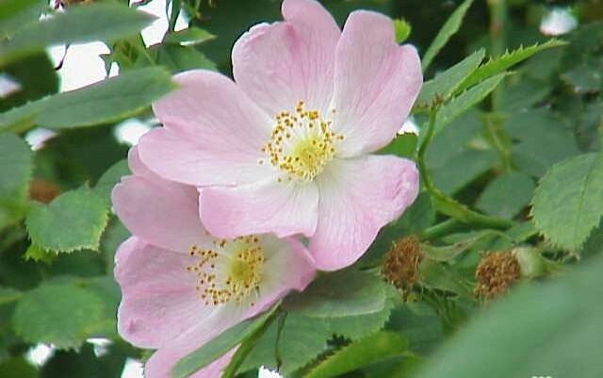
Готовят же так – оборвав лепестки, настаивают их в сиропе из сахара час-полтора, добавив лимонного сока, проваривают пять минут, потом накладывают в заранее обработанные баночки и плотно укупорив хранят в холодильнике, или в погребе.
В самом начале весны варенье будет просто незаменимым… Чаще всего заготавливают плоды шиповника в сушеном виде – можно собрать самим до первых морозов, можно в аптеке купить – это на любителя.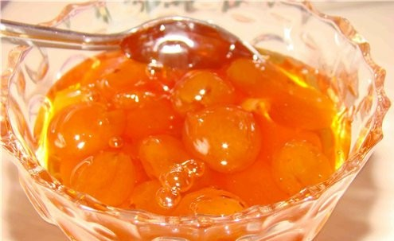
Сухие плоды шиповника сгодятся и для настоя в термосе и для заваривания чая витаминного, лучше всего ягоды не кипятить, а заваривать в термосе и в качестве чая и настоя, так сохраняются все полезности напитка.
В качестве витаминного напитка такой чай просто равных себе не знает, полезен очень во время простуды, для стимуляции кровообращения в головном мозге, восстанавливает флору кишечника после длительного приема антибиотиков…
Для печени и почек, просто лекарь природный! Полезен чай из смеси листьев смородины, малины и шиповника не меньше, чем напиток из плодов. Что бы его приготовить, заранее смешивают в равных частях сухие листья указанных растении и измельчив, засыпают на литр кипяченной горячей воды, четыре десертных ложечки сбора, выдержав пятнадцать минут, процеживают и пьют вместо чая.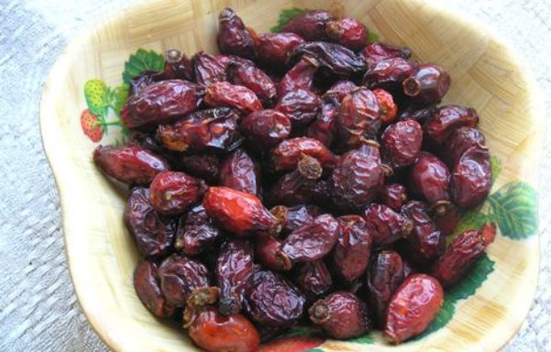
Отварив плоды шиповника, готовят желе и кисели, напиток из ягод, хорошо восстанавливает организм поле изнуряющих диет для похудения.
Вы знали о том, что уже давно существует Праздник Шиповника, отмечаемый сбором его целебных плодов?! Происходит это в начале июня, растению в древности, приносили дары и украшали, признавая его целебную силу и красоту, а ведь так и есть, шиповник для нас тоже является залогом красоты, и долголетия, ключом к здоровью!